附件2
“外研社杯”全国英语辩论赛赛制
英国议会制辩论（British Parliamentary Debate）
一、英国议会制辩论（也称为世界大学辩论赛制式）
- 辩题
辩题会在全部辩手聚集后公布，辩题公布后20分钟开始辩论。每轮的辩题都不相同。
大多辩题源于时事或长期热议话题，题目措词清晰明确。
- 辩论队
每轮英国议会制辩论比赛中有4支辩论队同场，每队2人。支持辩题的队伍称为“正方”，驳斥辩题的队伍称为“反方”。代表正方的两支队伍是正方上院和正方下院，代表反方的两支队伍是反方上院和反方下院。每支队伍都需要与另3队进行竞争，最后决出1至4名。
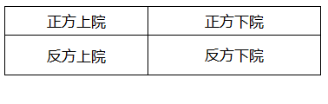
- 辩手发言顺序
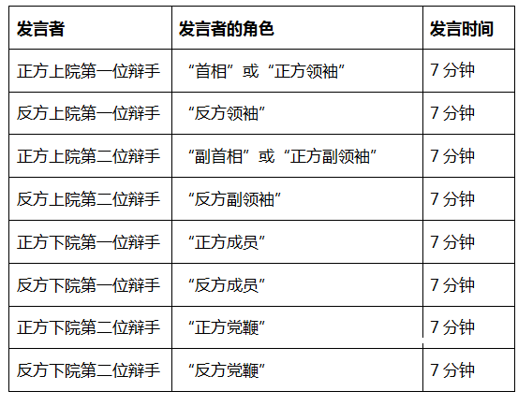
所有辩手须按照以上顺序进行发言。
- 质询
选手可以在辩论的第1分钟末至第6分钟末期间的任意时间口头提问或起身要求质询，被提问的辩手可以接受或回绝质询。如果接受质询，提问辩手有15秒时间提出异议或提出问题。质询和回答时间记在被提问辩手的发言时间中。提问与回答双方辩手对质询的把握能力，将会被裁判列入裁定辩论队名次及辩手评分内。质询的次数以及优先度不计入评分范围。
- 发言计时
每位辩手的发言的时间均为7分钟。辩手提出“质询”的时间应在发言人讲话的第2到第6分钟之间。
发言计时从辩手开始说话为始，所有发言内容（包括致谢、开场白等）都在计时范围内。计时人员将在以下时间点向选手示意：

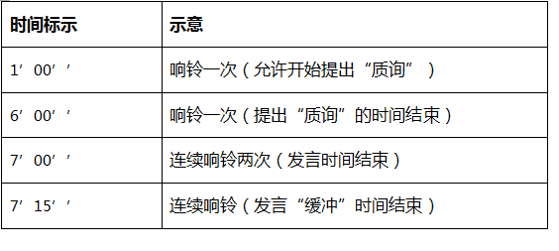在连续两次响铃结束后，辩手有15秒“缓冲”时间，在这段时间内允许选手进行总结。“缓冲”时间内不应提出新观点，且裁判可能会判此时间段内提出的新观点与论据为无效。在“缓冲”时间后仍继续发言的辩手将被裁判扣分。
- 辩手角色分配
每个辩手都有特定角色且每段发言都须有明确具体的目的。下面列出的辩手角色及职责可提供借鉴，但比赛中的辩手角色既不仅限于此，也并非皆须面面俱到。由于具体辩论情况不一，在正方支持辩题、反方驳斥辩题的前提下，辩手可能会完成设定角色以外的任务，其发言也可能不仅限于以下陈列的目的。
除了两方最后一位辩手（正方和反方党鞭），其他所有辩手都应引入新的论据和材料（但并不须是新观点）。除了首相，所有辩手都应反驳对方辩手的观点。
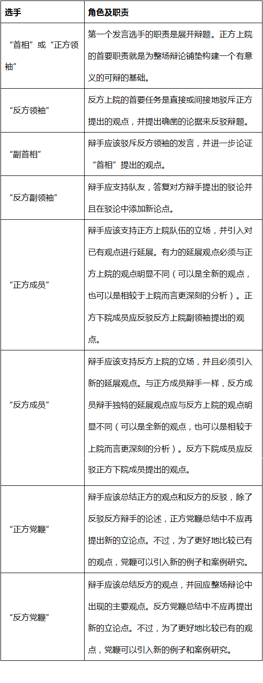
7. 辩论的重点和内容
英国议会制辩论中，正方辩手应论证辩题为真，反方辩手应阐明辩题为假或说明正方辩手提出的辩护无法论证辩题为真的原因。双方都应通过直接或间接的方式反驳对方辩手提出的观点。
辩题的措辞平白中立，辩手应尊重辩题原意，并将辩论核心构建于辩题原意之上。正方上院诠释辩题时，不应试图歪曲辩题本意。正方上院首相应在演讲开始为辩题中可能混淆辩论的词语给出定义。
大多数情况下正方上院对辩题的解释将会成为整场辩论的基础。如果正方上院没能明确阐释辩论的重点，或者完全误读了辩题，反方上院可以重新定义辩题。下院队伍不能再改变辩题中对重要词汇的定义。
8. 准备
所有赛场的辩论都将在辩题公布后的20分钟后开始。辩手可以在这20分钟的准备时间里查阅纸质资料。禁止在辩题公布后查阅电子媒介的资料、电子存储的信息和在电子平台上进行信息检索。只能查看预先准备好且打印出来的资料。
在准备时间内辩手可以与本队辩友进行讨论。辩手不能在准备时间内与其他任何人（包括其他队伍的教练、其他队伍辩手、教导人员、裁判等）进行讨论。但是在特殊轮次（比如地区赛决赛），可能会允许队伍教练对队伍进行指导。这个最终将由赛事主办方和评委会一同决定。
正方上院有权在辩论场地进行讨论，抽到其他位置的队伍将在赛事指定的不同场所进行讨论。
辩论开始，辩手务必进入辩论场地，未能在规定时间内到达场地的辩论队将被剥夺参赛权利。这将视裁判长裁决而定。为保证比赛顺利进行，被剥夺资格的队伍将被换成替补队伍。
9. 比赛观摩规则
预选赛中，观摩人员经过参赛队的允许可以在场地内观摩，若需要录音、录像，须经场地内参赛辩手同意。在赛事委员会商讨出的名额限制和比赛场地情况的允许下，地区决赛向所有观摩者开放。
10. 对阵官及相关工作人员
比赛应指定对阵官及相关工作人员，其职责是按章程规定为辩论比赛策划时间表并对阵比赛队伍。

二、裁判
1. 循环赛辩论队评分标准
每轮循环赛结束之后，裁判团队应为参赛队伍排出一至四名，不允许出现并列名次。
不应有任何队伍因任何情形而自动排名第四。如果辩论队在比赛开始后5分钟之内未能赶到赛场，主办方会安排一支替补队伍到场辩论，从而使得其他队伍能够继续辩论且得到公正的裁决。
2. 评判队伍名次应基于队伍的辩论内容和辩论方式
辩论内容代表辩论队呈现观点的实质内容和其重要性。辩论内容包括论点和推理、依据、具体事例、案例分析、事实呈现、数据和其他任何能用来支持本方论点的材料。辩论内容包括正面辩护（或延伸）内容和反驳（专门用于应对对方提出观点的辩论）。

辩论内容应与辩题关联性强、逻辑严密并且前后一致。它应该与辩题紧密相联：正面辩护应该支持已提出的观点，而反驳则应该针对对方辩手提出的材料。论点的提出应该逻辑严密，以使之明确、具有说服力。党鞭所有论点的总结应该支持本队成员辩手提出的观点。

辩手应该保证他们所呈现的辩论内容在其发言内、队内以及同方两队内前后一致，不相互矛盾。每个辩手都应该提供正面辩护（除去每轮比赛最后发言的两名辩手），并且每个辩手都应该提供反驳（每轮比赛第一位发言的辩手除外）。如果认为有助于反驳对方辩手的新延展的内容，正方党鞭可以选择提供正面辩护。

辩论方式涉及辩论的战略和辩论队的论点呈现方式。
辩论方式包括论据选择、发言结构、语音和肢体语言表现及质询质量等因素。

辩论方式应该加强辩论队证明或反驳辩题的力度，并且应该具有说服力。要加强辩论方式的效力，辩论队应该随辩论中发生的变化合理安排内容和时间，用清晰、逻辑鲜明的方式呈现观点，通过直接或间接的方式与对方辩手提出的论点进行交锋。若使辩论富有说服力，则要根据辩论材料内容来改变语音语调和肢体语言从而帮助呈现材料。富有说服力的队伍应表现出一定程度的激情，能够用合适的语音语调和肢体语言来辅助陈述论据，并且能够避免影响自己的辩论有效呈现的因素。

以上对于辩论内容和辩论方式的阐释不尽完整。裁判团应该综合评价辩论队的优劣（包括但不限于辩论内容和辩论方式），以求获得最正确和公平的判定。

参与“外研社杯”辩论赛的选手必须了解，他们将会面对来自多个院校的多种辩论风格，并且会遇到的对手水平不一。比赛不存在单纯“正确”或“错误”的辩论方式。

3. 辩手评分标准
决定队伍排名之后，裁判团应该决定每位辩手的个人得分。辩手评分标准如下， 75分应是本次参赛辩手的平均水平分数。
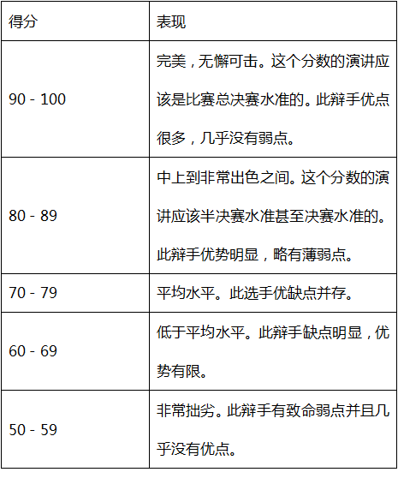
每支辩论队两名辩手得分之和为队伍得分。队伍分数应与队伍排名相称；不允许出现低分高名次。例如，如果第二名小队得分为170分，第一名得分则应为171分或以上。不允许出现相同的小组得分。

4. 裁判团内讨论
裁判团讨论应封闭进行；讨论过程中只有裁判团人员和计时员允许留在场地内。
裁判们应本着合作和互相尊重的原则进行讨论、得出结果。裁判团讨论时间不应超过15分钟。

- 宣布裁判结果
裁判组内投票过程结束且将投票结果交给赛事工作人员后，裁判长应向辩论队伍宣布裁判结果并阐释投票结果。在时间允许的情况下，裁判团其他成员也可以参与讲解。结果宣布过程一般不超过10分钟。
辩手不可在讲解过程中干扰裁判。
裁判讲解结束之后辩手可以向裁判针对裁决结果进行询问。询问时态度必须礼貌，不要对裁判质问结果。

本文节选自“第十九届‘外研社杯’全国英语辩论赛章程”,
外研社李娟娟、陈聪 汇编于2015年12月。
特别鸣谢“外研社杯”全国英语辩论赛原章程撰写者史蒂文·L.约翰逊（Steven L. Johnson）教授。
该章程部分借鉴、改编于以下材料：
《“外研社杯”全国英语辩论赛章程（2012年版）》
《世界大学辩论赛章程》
《世界大学辩论赛规章》
《国际辩论教育联盟之四队辩论规则》

宏辞论道，纵横天下

思辨精英：china_debate

